Иное
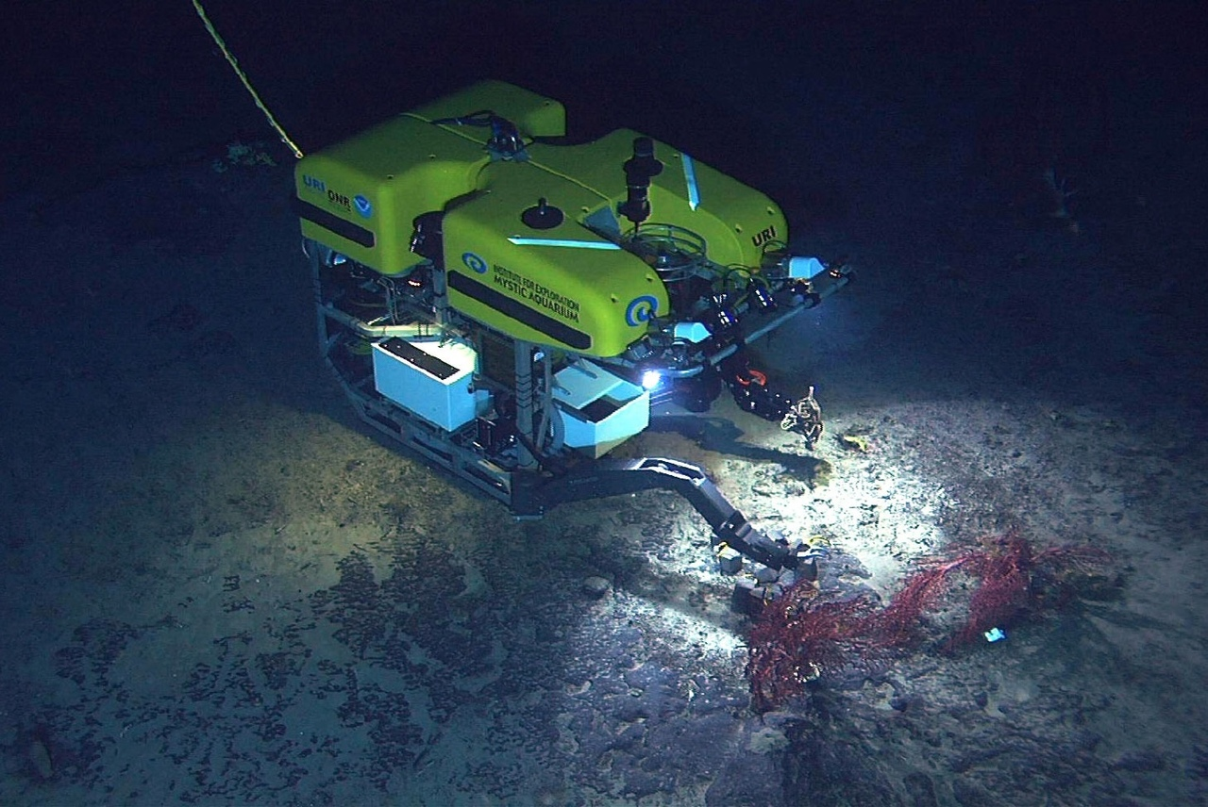
Подводная капсула заканчивала сбор углеродных скоплений со дна океана сектора Z13 планеты Антраксия. Волокно, образовавшееся после подводного извержения, было очень ценным ресурсом, с помощью которого возможно было создание органических волокон для лечения открытых ран. Мелкие панцирные рыбешки, которым удалось выжить после извержения, с неимоверным любопытством изучали капсулу, скопившись около осветительных приборов.
-Доложите обстановку, товарищ управляющий, раздалось в наушниках оператора капсулы
-Обстановка благоприятная, сейсмическая активность пока что на нуле. Глубина 7894 метра, давление-73,5 мегапаскаля. Заканчиваю сбор образцов.
-Принято. Давайте побыстрее, у нас есть еще несколько миссий
-Не волнуйтесь, все будет..
Речь оператора внезапно прервалась. Перед ним пронеслась фигура, отдаленно напоминающая осьминога.
-Управляющий?
-Да, на связи, тихим, несколько испуганным голосом ответил оператор, вслушиваясь в скрежет рыб об обшивку капсулы и в бурление воды
-Что произошло?
Немного помолчав, оценив обстановку, оператор Ванн посмотрел из выпуклого стекла капсулы на осветительные приборы и на панцирных рыб, что скопились рядом
-Ничего, последовал облегченный ответ-всего лишь страшная тень от рыбы
-Хорошо. Заканчивайте сбор и возвращайтесь на борт.

Капсула висела над водой на цепях. Выбравшийся из машины Ванн стягивал с себя костюм, инженеры разгружали отсеки с добытыми образцами. В отсек зашел капитан корабля. Он подошел к Ванну и протянул ему руку.
-Я хотел лично поблагодарить Вас за проделанную работу. Собранные образцы очень помогут доктору Лимонову. Мы перед Вами в долгу
-Рад помочь, пожав капитанскую руку, ответил Ванн «Мой Шаттл готов?
-Не совсем. Вы отбудете через два дня, а пока что можете провести время в предоставленной каюте
-Благодарю за удобства
Люк, выходящий к воде, закрылся. Капитан, лично руководивший процессом, проследовал на мостик.
-Разгрузка закончена, возвращаемся.
Корабль поднялся над водой сектора Z13 и устремился в небо. В безлюдном, темном отсеке с капсулой стояла гробовая тишина, и тут что-то со скользящим звуком сползло с капсулы, шлепнулось на пол и устремилось к стене. Взобравшись на стену, существо остановилось в луче света, который пробивался из-под двери, так, что любой смог бы его хорошо разглядеть. “Нечто” походило на помесь морской звезды и медузы. Красноватый окрас придавал ей схожесть с осьминогом, а слизь, окутывавшая все ее тело, могла бы вызвать отвращение у неискушенного биолога. Несколько секунд тихо повисев в одном месте, оно начало лениво двигаться к углу отсека и, протиснувшись в щель решетки вентиляции, устремилось вглубь корабля.

Ванн стоял около посадочного трапа со своими сумками. Шаттл уже должен был отлететь с флагмана, однако пассажир немного опоздал. Зайдя в транспорт, он положил сумки и пристегнулся. Пилот закрыл люк и начал переговоры с диспетчером
-База, это N11 как слышно?
-Слышу вас, N11
-Запрашиваю разрешение на отбытие с корабля по пропуску 073
-Разрешение дано. Проверьте системы
-Есть проверить системы, пилот начал щелкать рычагами на приборной панели, радар в норме. Двигатели в норме. Повторная проверка связи
Ответа не последовало
-Диспетчер?
-У нас проблемы? cпросил Ванн
-Похоже на то. Диспетчер, прием. Это N11, проверка связи
Ответа снова не было
-Диспетчер, это N11, контрольная проверка, ответьте
Но ответа так и не последовало. По корпусу корабля кто-то постучал. Сняв наушники и расстегнув ремни безопасности, пилот подошел к окну кабины Шаттла. За ним стоял диспетчер и рукой звал пилота наружу. Подойдя к люку и дернув за открывающий рычаг, пилот выпрыгнул из корабля, не дожидаясь трапа. Ванн беспокойно смотрел на все это.
-Что происходит? Я должен доставить важного клиента, это морской специалист, который нам между прочим 36 килограмм чистейшего волокна добыл, шепотом, сквозь зубы протараторил пилот
-Связь накрылась, также шепотом ответил диспетчер
-Что за шутки?
-Это не шутки, весь корабль без радиокоммуникаций
-Как?- спросил пилот, почесав щетинистый подбородок
-Центральный блок связи накрылся, теперь переговоры только в живую
-Мне надо встретиться с капитаном, сказал пилот, начав уверенным шагом двигаться к двери
-Стой, преградив ему дорогу воскликнул диспетчер, во-первых у тебя нет доступа, во-вторых, к нему уже отправился наш инженер
-Тогда будем надеяться на лучшее

-В каком смысле накрылась связь? опершись на стол кулаками, капитан устремил свой сверлящий взгляд на главного инженера
-Центральный узел, отвечающий за коммуникации, отключился
-Ну, так почините
-Мы не можем, там ведь все под напряжением, это убьет ремонтника
-Тогда переходите на резервный блок и свяжитесь с центром диагностики. Вам должны выдать робота, иначе никак
-Так точно
Аварийные и резервные блоки на кораблях не были редкостью, что уж говорить о флагманах. Каждый центральный прибор, отвечающий за какую-либо важную функцию, будь то вентиляционный веер или генератор, дублировались, а иногда и повторялись трижды. Поэтому восстановить связь не являлось большой проблемой. Однако дополнительные узлы не были рассчитаны на долгую, а тем более на упорную работу. В связи с этим и был задействован центр диагностики. Основной узел связи необходимо было починить. Аргументируя свою позицию тем, что аварийный “Не потянет”, а живого ремонтника убьет током, главный инженер все-таки выпросил у центра диагностики полимерного робота для ремонтных работ. Хоть это был и флагман, на нем таких роботов было не очень много, потому что затраты на их постройку и управление были довольно внушающими. Для управления процессом требовался специалист, который, по большей части, только и умел что управлять роботами. Перевозка таких специалистов обходилась Флоту, как и в любом другом случае, в определенную сумму денег. Однако не все операторы были бездарностями в остальных делах. Некоторые были довольно разносторонними, и их специализация уходила далеко за управление роботами. Таким был Виктор.
Обладая говорящей фамилией Верховский, Виктор обладал незаурядной способностью решать любые проблемы, чем и пользовался среди представителей высшего света. Он начал свою карьеру помощника в институте. Сначала помогал учителям, затем директорам, потом перебрался на более высокий уровень. Решая проблемы других, он совсем забывал о проблемах своих и, как это часто бывает, не сдал экзамены, чем не был особо расстроен. Обладая немалой физической силой и имея при этом достаточно связей, он подался в военное училище Давыдова, самое престижное на тот момент. Будь на дворе 18 век, Виктор наверняка был бы Лейб-гвардии офицером гусарского полка. Но время другое, поэтому он попал в спецназ, где и дослужился до офицера 3 ранга, а на флот поступил в качестве командира особой бригады.
Его коллега по цеху, Жак Желевер, сильно отличался от Верховского. Если Виктор был веселым, сдержанным, душой компании, то Жак был очень замкнутым. По специальности он разительно отличался от Виктора, будучи биологом. Он был немного тощим, но его выносливости позавидовал бы любой олимпийский спортсмен. Он не любил людей, постоянно говорил о несовершенстве социальных отношений и критиковал политику. Возможно именно поэтому этот француз был всегда на мушке у капитана, с которым они постоянно конфликтовали.
Капитан не отличался какими-то особенностями характера или речи. Как и большинство своих коллег, он был сдержан, угрюм, предан своему делу и чести. Все всегда исполнял по уставу, не отличаясь особым авантюризмом, однако мог запаниковать, а даже иногда и прийти в ярость, если ситуация выходит из-под контроля. Капитан был высоким статным мужчиной, всегда ходил в плаще и фуражке, что придавало ему сходство с офицером НКВД.
Хоть фамилия капитана и была “Добронравов”, субъект этот был довольно суров. Отключение блока связи сильно его рассердило, учитывая постоянный стресс и чуть ли не полное отсутствие сна. С включением аварийного блока он тут же связался с Верховским.
Вызов этот выглядел весьма комично, но в то же время несколько жалко. В темной, узкой, неубранной каюте Верховского тогда стоял ужасный запах нестиранного белья, выпивки и табака. Лежащий на животе под скомканным одеялом, Виктор был разбужен появлением галаграммы и попутными резкими пищащими звуками. Свет от появившегося синевато-белого силуэта капитана осветил сонное лицо офицера, на котором красовалась недельная щетина, а голова была увенчана копной взъерошенных черных волос.
-Товарищ комбриг, начал свое обращение капитан
-Товарищ комиссар, сонным голосом шуточно поприветствовал капитана Верховский
-Отставьте шутки, товарищ комбриг, нам нужна Ваша помощь
-Какой я комбриг, раздраженным шепотом проронил Виктор, натягивая носки, в бригаде два человека
-Центральный узел связи поврежден, и вы с Желевером, являясь единственными подходящими по специальности, должны его починить
-Почему бы не послать ремонтника? все таким же сонным голосом, подперев голову, спросил Виктор
-Сектор под напряжением, человека это убьет. Берите Жака и идите на мостик для получения дальнейших распоряжений.
-Так точно, все еще нехотя выронил Виктор и закрыл галаграмму
Упав на свою кровать, он выдохнул, запустил руку в свои волосы, и, непонятно откуда достав полупустую бутылку, опустошил ее залпом. Одевшись, Верховский вышел из своей каюты в кристально чистый белый коридор и открыл дверь в соседнюю каюту. Там, в свете настольной лампы и монитора, сидел на своей койке Жак. Он заплетал выпавшую из хвоста прядь волос в косу. В отличии от каюты комбрига, здесь было чище. Ненамного, но чище. Одежда не была разбросана по полу, бутылки стояли на столе, а не лежали под ногами.
-Собирайся, капитан вызывает
Не отрываясь от своего занятия, француз спросил
-По какому поводу?
-Центральный узел связи накрылся, зевая, ответил Виктор, мы должны его починить
-Пошли
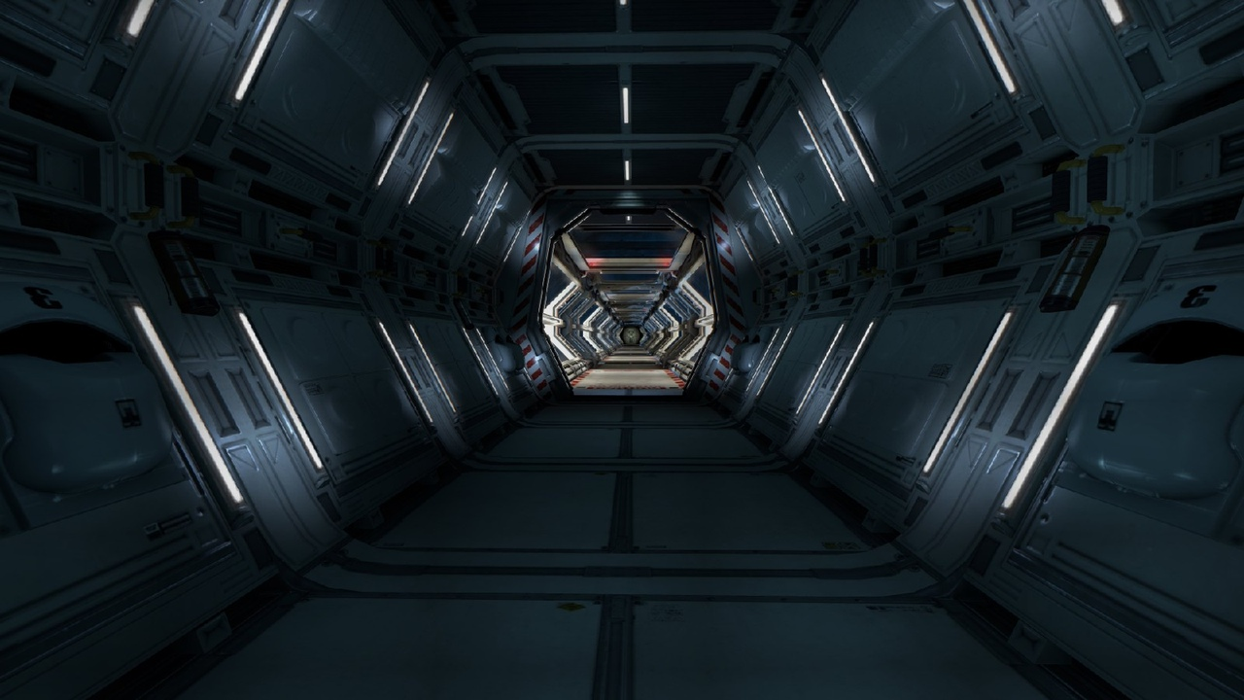
Жак закрепил резинкой косу, которая упала ему на лицо, доставая до подбородка, убрал ее за ухо, взял сумку и последовал за Верховским. Получив на капитанском мостике указания и выговор за внешний вид, пара отправилась в кабинет главного инженера, где забрала роботов. Перенеся оборудование на место, они начали располагаться. Место, где должна была проходить работа, не отличалось от остального корабля. Такой же округлый белый коридор. Сняв панель обшивки, Виктор создал проход сквозь идущие за стеной провода, достаточный, чтобы протолкать туда робота. Выглядел этот аппарат как бело-желтый шар с резьбой, которая была на самом деле швами, образовавшимися от складывания деталей в одно компактное целое. Пропихнув шар в отверстие, Виктор сел на пол рядом с Жаком, надел наушники и взял контроллер.
-Он внутри рапортовал: Верховский - активируем
Пара движений и кликов по клавиатуре, и шар превратился в небольшого механического паучка, передние лапки которого висели в воздухе и представляли собой инструменты, которым позавидовал бы любой мастер. Здесь было все: сварочный аппарат, захваты, клещи. Одним словом, ремонтный швейцарский нож.
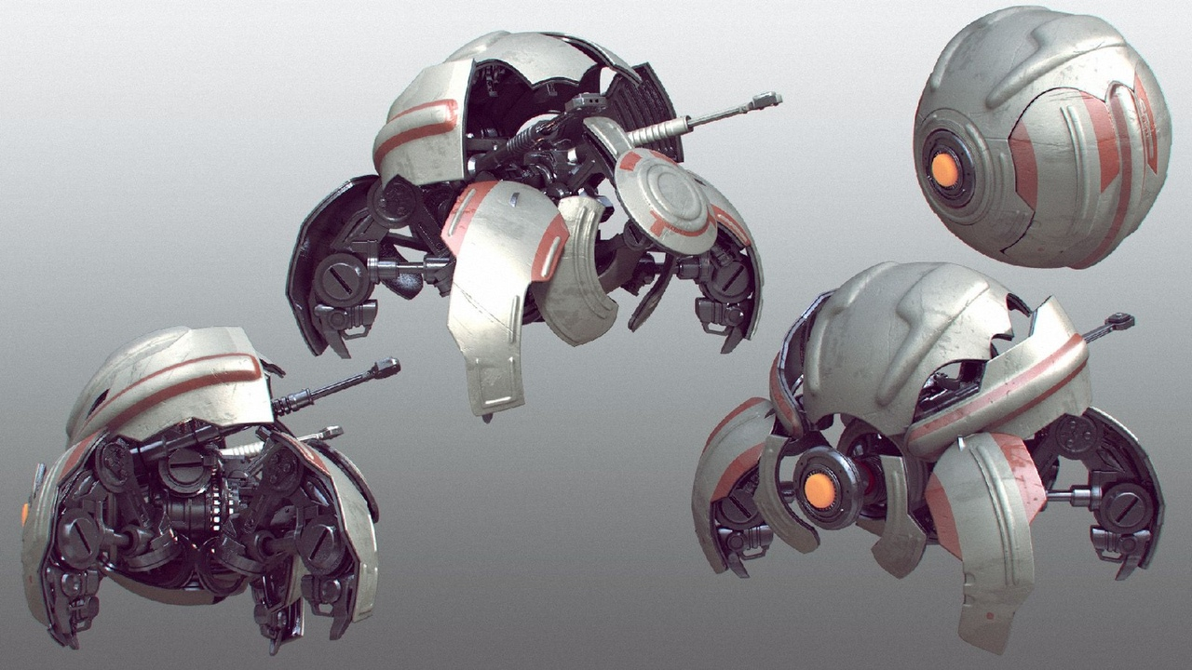
Проведя робота до главного узла связи, бригада сразу начала работу. Была порвана пара проводов, которые были быстро заменены на новые, но проблема была в другом. Те провода, которые не были разорваны, были выдернуты из своих гнезд, причем таким образом, что само по себе это произойти не могло.
-Видишь вот эту жидкость?- спросил Виктор своего коллегу
-Да, похоже на какую-то слизь
-Откуда она могла взяться?
-Исключительно из живого существа. В качестве охладительной жидкости мы используем только воду
-И кто же это мог быть?
На несколько секунд в коридоре повисла гробовая тишина, а затем коллега Виктора медленно повернул на него голову. В его глазах явно читался страх.

-Как вы могли пропустить голонда на корабль? Жак буквально бился в истерике на капитанском мостике, вы не могли провести полную диагностику капсулы перед тем как оставлять ее в безлюдном отсеке?
-Успокойтесь, товарищ. Это можно назвать угрозой? с поразительным спокойствием спросил капитан
-Можно ли назвать это угрозой? Желевер явно был в бешенстве, эти твари, попадая на корабли, что случается очень редко, ибо большинство капитанов достаточно компетентны что бы не допустить такого, делают две вещи: адаптируются, приспосабливаясь к здешним температурам путем электризации нервов, а затем сжирают экипаж, потому что это животные, а животным нужно есть что бы выжить
-Жак, успокойся, неужели мы не можем его просто убрать, лениво спросил командир своего подчиненного
-Просто убрать? Жак перешел на угрожающий полушепот-товарищ комбриг, вы, судя по всему, не понимаете масштаб проблемы, на лице Верховского проскользнула мимолетная ухмылка
-Да что сложного? Мы просто поймаем тварь и положим на карантин. Что, разве нельзя просто заморозить ее?
Жак остановился и посмотрел в пол. Его пыл явно усмирился.
-Ты, видимо, не думал о простоте решения
-И вправду. Но поймать его очень сложно
-Мы постараемся. Товарищ капитан, даете разрешение на поимку инородного существа и помещение его на карантин?
-Разрешение у вас есть, действуйте
В этот момент на мостике погас свет, а единственным его источником стали голубые мониторы команды корабля, а затем фонарик Верховского.
-Тварь добралась до освещения. Нужно остановить ее как можно быстрее, Жак говорил уже твердо и решительно.
Генераторы поддержания жизни включились автоматически и располагались в другой части корабля, так что до них твари было долго добираться, а отсек с генератором был достаточно герметичен. Сразу после отключения света его захлопнули члены команды управления кораблем. Получив все необходимое оборудование в виде еще одного робота, дополнительных панелей управления, баллонов с жидким азотом и фонариков, бригада двинулась к месту корабля, в котором располагался центральный узел управления энергией. Запустив уже двух роботов, бригада расположилась, как и в тот раз, на полу. Взяв по два пульта управления, поставив рядом фонарики и запасные баллоны с азотом, операторы, уже переквалифицировавшиеся в изловщиков, начала работу. Два робота подошли к шлюзу отсека центрального энергоузла. Отсек представлял достаточно большую комнату, такую, что в ней мог бы поместиться человек, причем осталось бы еще немного места. Однако большинство пространства было заполнено разнообразными проводами и кабелями всех размеров и расцветок. Для того что бы роботы проникли внутрь, необходимо было открыть шлюз, проходивший по всей высоте стены. Местоположение существа не было выявлено, так что действовать надо было быстро. Открыли, вошли, закрыли. Таков был план.
-Открывайте шлюз по моей команде. сообщил Верховский на мостик
Два робота, похожих на пауков, стояли около шлюза. Прозвучала команда. Двери стали открываться. Существо, висящее в это время на стене прямо над шлюзом, оживилось и начало аккуратно ждать. Через пару секунд голонд уже протиснулся в небольшую щель между панелями и медленно уполз. Этого не заметили. Вошедшие роботы ремонтники после закрытия дверей начали сканирование.
-Жак
-Вижу. Никакой органики. Мы его упустили - сорвав с себя наушники и чертыхнувшись, француз начал бормотать что-то на родном языке себе под нос, запрокинув голову.
Верховский, смотря в монитор, пребывал в состоянии фрустрации.
-Надо.. надо что то сделать, беспокойным голосом сказал он, команда, пришлите мне ланы вентиляции и обшивки корабля. Нужно понять куда оно могло пойти.
-Виктор, это уже бесполезно
-Ты правда так..-разговор прервался грохотом, который раздавался из стены. Оба посмотрели на нее, пытаясь определить источник звука.
Источник же, в свою очередь, двигался ближе к потолку, а затем вдоль него. В один момент он просто остановился. Кусок обшивки отвалился, повиснув вместе с вывалившимися проводами. Ошарашенные взгляды двух коллег направились в сторону образовавшегося отверстия, из которого спокойно, словно кусок желе, выпало то самое существо. Мокрое, скользкое, с кучей щупалец и с четырьмя пульсирующими отверстиями. Полежав немного на полу, оно лениво поползло в сторону героев.
-Жак, это та самая штука? шепотом спросил Верховский, вжавшись в стену
-Да. Не надо волноваться, оно только что получило достаточную дозу электричества. Сейчас оно не будет особо быстрым.
Вопреки прогнозам биолога, голонд начал визжать и трястись, и после резкого Жаковского “ бежим”, погнался за бригадой. Бежали они долго, потому что коридор был длинный. Они не знали, что делать, потому что существо могло наброситься на них в любой момент. Надежда была лишь на то, что оно устанет, и на двери, которые с каждым шагом становились все ближе, и каждый удар ботинка о пол приближал спасение. Однако надежды сбылись лишь частично. Коридор вел в огромный ангар, в котором стояли истребители.
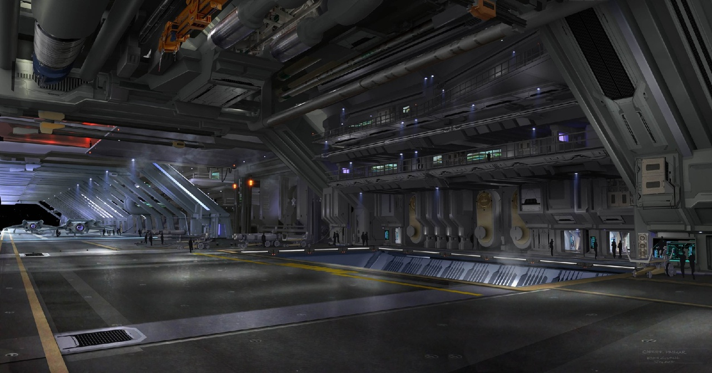
Выбежав в него, Жак и Виктор остановились, чтобы захлопнуть за собой двери. Они повернулись, и Жак дернул рычаг. Однако двери не закрылись. Она абсолютно забыли о полном отсутствии света. Желевер встал в полной растерянности перед дверным проемом. Спасения не было. Сделав пару шагов назад, он начал панически оглядываться. Виктора в темноте он не увидел. Зато кое-что услышал. Скользкое существо проползало по потолку. Француз видел, как небольшой расплывчатый силуэт падает на пол. Существо действительно устало, но у него хватило бы сил на последний рывок, и Жак об этом знал. Голонд начал снова трястись и визжать, после чего стремительно ринулся на героя. Закрыв лицо руками, Желевер надеялся лишь на то, что существо промахнется. Оно атаковало в прыжке.
В этот момент, неизвестно откуда, появился Виктор с кислородным баллоном. Поразительно точным движением он ударил пришельца, пока тот был в полете. Отлетев на несколько метров, голонд начал подбирать под себя щупальца, однако Верховский подошел к нему и со всей силы ударил баллоном, отчего характерный металлический гул наполнил весь ангар. Достав из-за пояса емкость с жидким азотом, комбриг заморозил существо и, тяжело дыша, свалился, опершись на стену.
-Мы закончили? немного отдышавшись спросил Виктор.
-Да. Мы закончили, ответил так же тяжело дышащий и пребывающий в легком шоке Жак
-Ты чуть не умер
-Я знаю. Спасибо
-Отнесем в медотсек?
-Отнесем в медотсек. моментально ответил француз, и, заключив замороженного вредителя в небольшую клетку, бригада отправилась сдавать его на исследования.
После сдачи безбилетника, пара направилась на мостик. По крайней мере Жак думал, что они идут на мостик. Проходя мимо кают, Виктор остановился и подошел к своей двери.
-Ты не пойдешь рапортовать? с удивлением спросил подчиненный
-Я хочу отдохнуть, протерев глаза ответил комбриг, справишься сам?
-Да, удивленно ответил Жак, да, справлюсь, он помнил о том, что Виктор постоянно рвался на мостик после работы, чтобы получить себе всю славу. Но не в этот раз. Желеверу было непонятно, почему Верховский не рвался вперед. Неясна ему была также и усталость всегда бодрого товарища.
Сам Виктор, падая на кровать своей каюты, понимал, что в этот раз он не просто решил какую-то проблему, заметя следы за воровством какого то депутата, или же сварив прорванную трубу. В этот раз он спас жизнь своего товарища. А вместе с ней и жизни тысяч человек, присутствовавших на корабле. И он понял лишь одно: их выживание было для него достойнейшей наградой их всех. И сквозь сон он лишь слышал слова капитана:“Благодарим Вас за помощь. Мы в неоплатном долгу.”

